
DISABILI e terza età
Immagine  Image | Descrizione  Description | Codice  Code | Peso Kg  Weight Kg | Dimensioni cm  Dimension cm | Materiale  Material | Quantità  Quantity
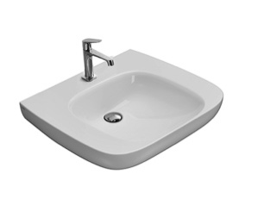 | Lavabo ARGENTO 70.60  Lavabo 70x60. Senza foro troppo pieno.  Installazione sospesa. Completo di fissaggi.  Basin ARGENTO 70.60  Basin 70x60. Wall-hung installation. Fixing kit included | GEA70BI  GEA70BI | 26 | 70x60 | Vitreous China
 | Meccanismo manuale  Meccanismo per lavabo inclinabile manuale  Folding hand device  Folding hand device | DS112  DS112
 | Miscelatore  Miscelatore monocomando leva lunga  Mixer  Long single lever mixer | DS142  DS142
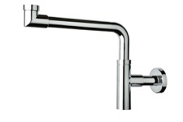 | Sifone salva spazio  Sifone salvaspazio in ottone cromato  Space-saving siphon  Space-saving chromed siphon | DS111  DS111 | 0,5
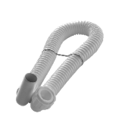 | Sifone  Sifone in plastica flessibile per lavabo ergonomico  Siphon  Flexible plastic siphon for ergonomic washbasin | DS143  DS143 | 0,5
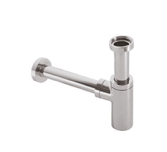 | Sifone tondo in ABS cromato  Sifone tondo in ABS cromato1” 1/4  Chromium plated siphon  Chromium plated ABS trap, round shape 1”1/4 | RA050CR  RA050CR | 0,5
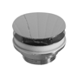 | Piletta a scarico libero  Piletta a scarico libero per lavabi senza troppo pieno  Chromed valve drain  Chromed valve drain | FI024CR  FI024CR | 0,5
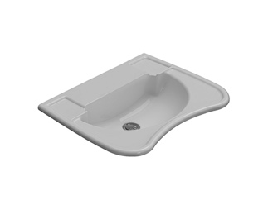 | Lavabo AUSILIA 67.54,5  Lavabo ergonomico monoforo predisposto a tre fori, con appoggia gomiti. Senza foro troppo pieno. Installazione sospesa. È possibile l’abbinamento con meccanismo manuale o pneumatico per inclinazione lavabo. Completo di fissaggi.  Basin AUSILIA 67.54,5  Ergonomic basin 67x54,5. One hole arranged for three tap holes provided with elbow support. No overflow. Wall-hung mounted. To be combined with hand or pneumatic mechanism for basin inclination. Fixing kit included. | DS006BI  DS006BI | 18 | 67x54,5 h22 | Vitreous China
 | Sifone tondo  Sifone cromato a forma tonda 1” ¼  Siphon  Chrome siphon round shape 1’’ ¼ | RA051CR  RA051CR | 0,5
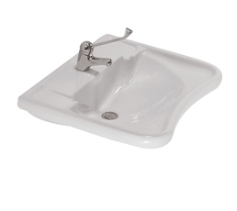 | Miscelatore  Miscelatore monocomando leva lunga  Mixer  Long single lever mixer | DS142  DS142
 | Coppia mensole  Coppia mensole fisse per DS006  Couple of fixed shelves  Couple of fixed shelves for art. DS006 | DS149  DS149
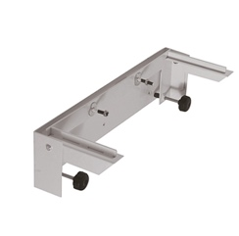 | Meccanismo manuale  Meccanismo per lavabo inclinabile manuale  Hand device  Folding hand device for art. DS006 | DS141  DS141 | 10
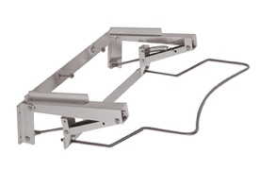 | Meccanismo pneumatico  Meccanismo per lavabo inclinabile pneumatico  Hand device with gas piston  Folding hand device with gas piston for art. DS006 | DS145  DS145 | 2
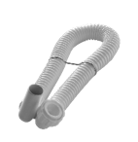 | Sifone  Sifone in plastica flessibile per lavabo ergonomico  Siphon  Flexible plastic siphon for ergonomic washbasin | DS143  DS143 | 0,5
 | Piletta scarico libero  Piletta a scarico libero per lavabi senza troppo pieno  Chromed valve drain  Chromed valve drain | FI024CR  FI024CR | 0,5
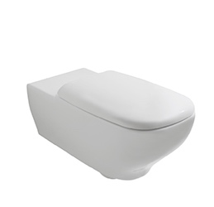 | Vaso sospeso ARGENTO 70.37  Vaso sospeso con sistema di fissaggio nascosto.  Scarico 4 / 2,6 Lt  Wall-hung WC ARGENTO 70.37  Wall-hung WC. Drain 4 / 2,6 Lt | GEAS2BI  GEAS2BI | 25 | 70x37 | Vitreous China
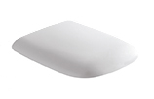 | Coprivaso chiusura tradizionale  Coprivaso in duroplast con chiusura tradizionale | GEA19BI | 3,5 | 48x36,5 h4 | duroplast
 | Coprivaso chiusura Soft Close  Coprivaso in duroplast con chiusura rallentata  Removable seat- cover soft-close  Duroplat seat-cover with soft-closing system | GEA20BI  GEA20BI | 3,5 | 48x36,5 h4 | duroplast
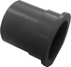 | Riduttore flusso di scarico  Riduttore flusso di scarico  Flow reductor  Flow reductor | VA132  VA132
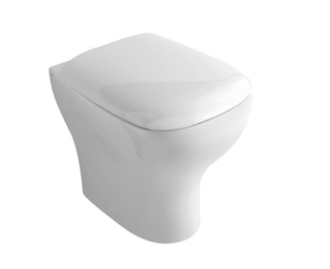 | Vaso a terra ARGENTO 57.37  Vaso a terra 57x37 scarico a parete. Installazione filo parete o distanziato dalla parete.  Scarico 4 /2,6 Lt. Completo di FISSAGGIOGHOST®  Floor mounted WC ARGENTO 57.37  Floor mounted WC 57x37 with wall drain. Back to wall or wall spaced installation.  Drain 4 /2,6 Lt. FISSAGGIOGHOST® fixing kit included | GEA01BI  GEA01BI | 28 | 57x37 h48 | Vitreous China
 | Coprivaso chiusura tradizionale  Coprivaso in duroplast con chiusura tradizionale | GEA19BI | 3,5 | 48x36,5 h4 | duroplast
 | Coprivaso chiusura Soft Close  Coprivaso in duroplast con chiusura rallentata  Removable seat- cover soft-close  Duroplat seat-cover with soft-closing system | GEA20BI  GEA20BI | 3,5 | 48x36,5 h4 | duroplast
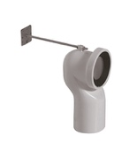 | Curva tecnica  Curva tecnica per scarico a pavimento  Elbow pipe  Elbow pipe for floor drain | VA070  VA070 | 0,3
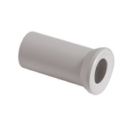 | Curva tecnica  Raccordo per scarico a parete cm. 35  Pipe for wall drain  Pipe for wall drain cm. 35 | VA076  VA076 | 0,2
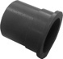 | Riduttore flusso di scarico  Riduttore flusso di scarico  Flow reductor  Flow reductor | VA132  VA132
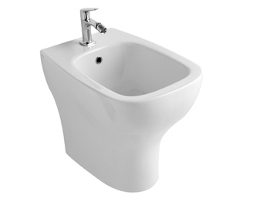 | Bidet a terra ARGENTO 57.37  Bidet a terra 57x37. Installazione filo parete o distanziato  dalla parete. Completo di FISSAGGIOGHOST®  Floor mounted bidet ARGENTO 57.37  Floor mounted bidet 57x37. Back to wall or wall spaced installation. FISSAGGIOGHOST® fixing kit included | GEA09BI  GEA09BI | 23 | 57x37 h48 | Vitreous China
 | Piletta scarico libero  Piletta a scarico libero per lavabi senza troppo pieno  Chromed valve drain  Chromed valve drain | FI024CR  FI024CR | 0,5
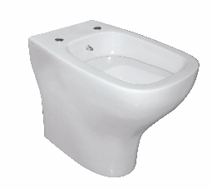 | Vaso-bidet a terra ARGENTO 57.37  Vaso-bidet a terra 57x37. Installazione filo parete o distanziato dalla  parete. Scarico 4 / 2,6 Lt. Completo di FISSAGGIOGHOST®  Floor mounted WC/bidet ARGENTO 57.37  Floor mounted WC/bidet 57x37. Back to wall or wall spaced installation. Drain 4 / 2,6 Lt. FISSAGGIOGHOST® fixing kit included | GEB01BI  GEB01BI | 28 | 57x37 h48 | Vitreous China
 | Coprivaso chiusura tradizionale  Coprivaso in duroplast con chiusura tradizionale | GEA19BI | 3,5 | 48x36,5 h4 | duroplast
 | Coprivaso chiusura Soft Close  Coprivaso in duroplast con chiusura rallentata  Removable seat- cover soft-close  Duroplat seat-cover with soft-closing system | GEA20BI  GEA20BI | 3,5 | 48x36,5 h4 | duroplast
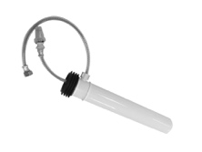 | Kit erogatore acqua  Kit erogazione per vasi/bidet sospesi e a terra  Kit for WC/bidet  Kit for wall-hung and floor mounted WC/bidet | KVB01  KVB01 | 0,1
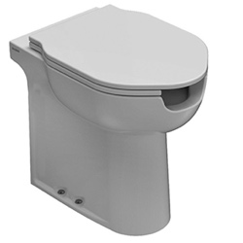 | Vaso terra AUSILIA 56.37  Vaso a terra 56x37 aperto  frontalmente. Installazione distanziata da parete.  Scarico 4 / 2,6 Lt. Completo di fissaggi.  Floor mounted WC AUSILIA 56.37  Floor mounted WC 56x37 provided with open front. Wall spaced installation.  Drain 4 / 2,6 Lt. Fixing kit included | DS026BI  DS026BI | 30 | 56x37x50 | Vitreous China
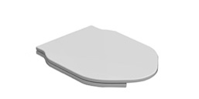 | Coprivaso  Coprivaso con apertura frontale per WC DS026BI  Seat-cover  Open front seat-cover for WC art. DS026BI | DS021  DS021 | 4
 | Curva tecnica  Curva tecnica per DS 026  Elbow pipe  Elbow pipe for art. DS026 | DS027  DS027 | 0,3
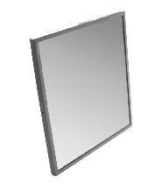 | Specchio 66.61  Specchio 66x61 cm. ad inclinazione regolabile  Mirror 66.61  Adjustable mirror 66x61 cm. | DS129  DS129 | 7 | 66x61
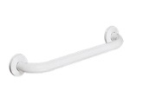 | Maniglione cm 30  Maniglione di sicurezza lineare da 30 cm.  Security grip cm 30  Horizontal security grip  30 cm. | DS113  DS113 | 0,5 | 30
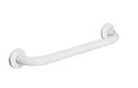 | Maniglione cm 45  Maniglione di sicurezza lineare da 45 cm.  Security grip cm 45  Horizontal security grip  45 cm. | DS114  DS114 | 0,6 | 45
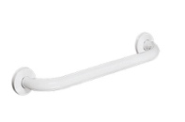 | Maniglione cm 60  Maniglione di sicurezza lineare da 60 cm.  Security grip cm 60  Horizontal security grip  60 cm. | DS115  DS115 | 0,9 | 60
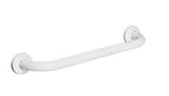 | Maniglione cm 90  Maniglione di sicurezza lineare da 90 cm.  Security grip cm 90  Horizontal security grip  90 cm. | DS116  DS116 | 1,3 | 90
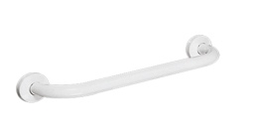 | Maniglione cm 120  Maniglione di sicurezza lineare da 120 cm.  Security grip cm 120  Horizontal security grip  120 cm. | DS144  DS144 | 1,6 | 120
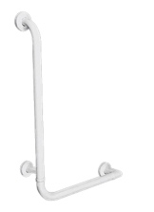 | Maniglione angolare con montante dx  Maniglione angolare con montante Dx  Handrail with right vertical grip  Handrail with right vertical grip | DS117  DS117 | 1,5 | 35x67
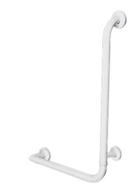 | Maniglione angolare con montante sx  Maniglione angolare con montante Sx  Handrail with left vertical grip  Handrail with left vertical grip | DS118  DS118 | 1,5 | 35x67
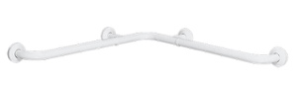 | Corrimano ad angolo  Corrimano ad angolo  Corner handrail  Corner handrail | DS119  DS119 | 2,5 | 67x67
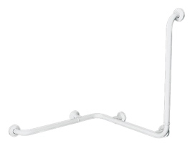 | Corrimano ad angolo con montante dx  Corrimano ad angolo con montante Dx  Corner handrail with right vertical grip  Corner handrail with right vertical grip | DS134  DS134 | 2,7 | 67x74x78
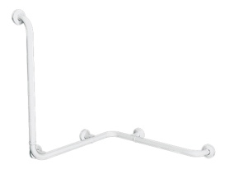 | Corrimano ad angolo con montante sx  Corrimano ad angolo con montante Sx  Corner handrail with left vertical grip  Corner handrail with left vertical grip | DS135  DS135 | 2,7 | 67x74x78
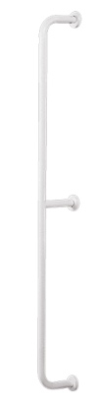 | Corrimano verticale da parete a parete  Corrimano verticale da parete a parete  Vertical handrail from wall to wall  Vertical handrail from wall to wall | DS147  DS147 | 2,2 | 160
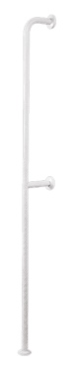 | Corrimano verticale da pavimento a parete  Corrimano verticale da pavimento a parete  Vertical handrail from floor to wall 180 cm  Vertical handrail from floor to wall 180 cm | DS136  DS136 | 2,2 | 180
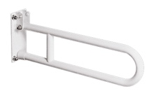 | Impugnatura ribaltabile cm 60  Impugnatura di sostegno ribaltabile cm. 60  Folding safety grip cm 60  Folding safety grip reinforced joint plaque included, cm. 60 | DS121  DS121 | 2,5 | 60
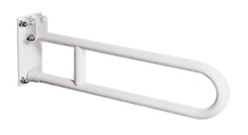 | Impugnatura ribaltabile cm 83  Impugnatura di sostegno ribaltabile cm. 83  Folding safety grip cm 83  Folding safety grip reinforced joint plaque included, cm. 83 | DS122  DS122 | 2,8 | 83
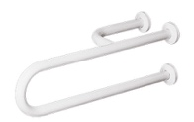 | Impugnatura con rinforzo sx cm 60  Impugnatura di sostegno con rinforzo Sx, cm. 60  Supporting grip cm 60  Supporting grip with left reinforcement, cm. 60 | DS123  DS123 | 2 | 60
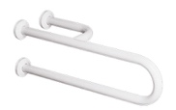 | Impugnatura con rinforzo dx cm 60  Impugnatura di sostegno con rinforzo Dx, cm. 60  Supporting grip cm 60  Supporting grip with right reinforcement, cm. 60 | DS124  DS124 | 2 | 60
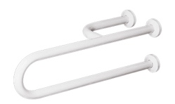 | Impugnatura con rinforzo sx cm 83  Impugnatura di sostegno con rinforzo Sx, cm. 83  Supporting grip cm 83  Supporting grip with left reinforcement, cm. 83 | DS138  DS138 | 2,3 | 83
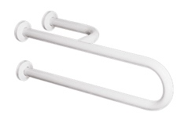 | Impugnatura con rinforzo dx cm 83  Impugnatura di sostegno con rinforzo Dx, cm. 83  Supporting grip cm 83  Supporting grip with right reinforcement, cm. 83 | DS139  DS139 | 2,3 | 83
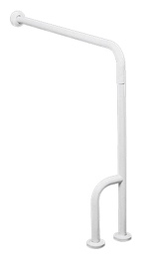 | Sostegno da parete a pavimento dx  Sostegno di sicurezza da parete a pavimento Dx  Right safety handrail from wall to floor  Right safety handrail from wall to floor | DS125  DS125 | 2 | 80x78
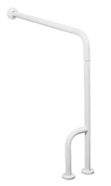 | Sostegno da parete a pavimento sx  Sostegno di sicurezza da parete a pavimento Sx  Left safety handrail from wall to floor  Left safety handrail from wall to floor | DS126  DS126 | 2 | 80x78
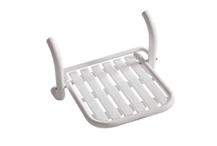 | Seggiolino ribaltabile  Seggiolino ribaltabile  Tip-up seat  Tip-up seat | DS127  DS127 | 3 | 43x35
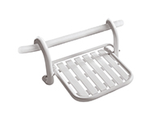 | Seggiolino ribaltabile da appendere  Seggiolino ribaltabile da appendere al corrimano  (asportabile).  Removable tip-up seat  Removable tip-up seat | DS128  DS128 | 3 | 44x35
 | Corrimano e maniglioni a misura  Corrimano e maniglioni a misura  Customized handrail and handles  Customized handrail and handles | DS137  DS137
 | Corrimano orizzontale continuo  Corrimano orizzontale continuo dotato di giunto estensibile telescopico, a norma del DPR 384 del 27/04/78  Continuos extensible horizontal handrail  Continuos extensible horizontal handrail according to regulation DPR 384 of 27/04/78 | DS140  DS140 | 6
 | Corrimano orizzontale con interruzione  Corrimano orizzontale con interruzione per cassetta di scarico, a norma del DPR 384 del 27/04/78  Horizontal handrail with interruption for flushing tank  Horizontal handrail with interruption for flushing tank, according to DPR 384 of 27/04/78 | DS148  DS148 | 5,3

